(Mẫu trang bìa – in trên bìa cứng, chữ nhũ vàng)
ĐẠI HỌC TRÀ VINH
TRƯỜNG KỸ THUẬT VÀ CÔNG NGHỆ



ĐỒ ÁN THỰC TẬP CƠ SỞ NGÀNH

XÂY DỰNG WEBSITE BÁN ĐỒ DÙNG THỂ THAO

Giảng viên hướng dẫn : ThS LÊ PHONG DŨ
Sinh viên thực hiện: NGUYỄN HOÀNG KHA
Mã số sinh viên: 170124283
Lớp : DX24TT2
Khoá : 2024-2028

Vĩnh Long, tháng 04 năm 2026
(Mẫu trang lót – in giấy thường)
TRƯỜNG ĐẠI HỌC TRÀ VINH
KHOA KỸ THUẬT VÀ CÔNG NGHỆ



ĐỒ ÁN THỰC TẬP CƠ SỞ NGÀNH

XÂY DỰNG WEBSITE BÁN ĐỒ DÙNG THỂ THAO

Giảng viên hướng dẫn : ThS LÊ PHONG DŨ
Sinh viên thực hiện: NGUYỄN HOÀNG KHA
Mã số sinh viên: 170124283
Lớp : DX24TT2
Khoá : 2024-2028

Vĩnh Long, tháng 04 năm 2026
MỤC LỤC
Lời mở đầu: 07

Chương 1: NGHIÊN CỨU LÝ THUYẾT
1.1 Tìm hiểu tổng quan về đề tài
- 1.1.1 Website thương mại điện tử: Hệ thống trưng bày sản phẩm thể thao và hỗ trợ đặt hàng trực tuyến.
- 1.1.2 Nền tảng WordPress: Hệ quản trị nội dung (CMS) mã nguồn mở phổ biến nhất thế giới.
- 1.1.3 Đối tượng: Vận động viên, người tập gym, yoga và những người yêu thích hoạt động thể chất.
1.2 Tìm hiểu các công cụ liên quan
- 1.2.1 CMS WordPress: Nền tảng cốt lõi để quản lý nội dung.
- 1.2.2 Plugin WooCommerce: Công cụ chuyển đổi website thành cửa hàng chuyên nghiệp.
- 1.2.3 Theme (Giao diện): Sử dụng các mẫu thiết kế tối ưu cho lĩnh vực thể thao (Astra/Flatsome).
- 1.2.4 LocalWP: Môi trường máy chủ ảo trên máy tính (MacBook) để phát triển dự án.
1.3 Chọn lọc các lý thuyết và công cụ ứng để dụng vào đề tài
- 1.3.1 Ứng dụng WooCommerce để quản lý danh mục sản phẩm (Quần áo, Giày, Dụng cụ).
- 1.3.2 Sử dụng Astra Theme để đảm bảo khách hàng đặt hàng dễ dàng trên điện thoại.
- 1.3.3 Vận dụng Widget và Menu để điều hướng người dùng tìm kiếm sản phẩm theo môn thể thao.
- 1.3.4 Thiết lập Variable Products (Sản phẩm biến thể) để xử lý các thuộc tính như Size và Màu sắc.
1.4 Thiết kế hệ thống và cấu trúc Web
- 1.4.1 Trang chủ: Banner khuyến mãi, sản phẩm mới nhất và thương hiệu nổi bật.
- 1.4.2 Trang cửa hàng: Bộ tìm kiếm, tất cả sản phẩm.
- 1.4.3 Trang chi tiết: Hình ảnh thực tế, bảng chọn size và mô tả thông số kỹ thuật.
- 1.4.4 Quy trình thanh toán: Giỏ hàng, trang thanh toán (Checkout) và xác nhận đơn hàng.
- 1.4.5 Hệ thống quản trị (Dashboard): Quản lý kho hàng và xử lý đơn đặt hàng từ khách.

Chương 2: XÂY DỰNG VÀ THỰC HIỆN DỰ ÁN
2.1 Xây dựng mô hình dữ liệu sản phẩm
- Sản phẩm gồm: Tên dụng cụ, Giá bán, Hình ảnh chất lượng cao, Số lượng tồn kho.
- Phân loại: Danh mục (Category) và Nhãn (Tags).
2.2 Xây dựng chương trình
- 2.2.1 Cài đặt môi trường Local trên MacBook và khởi tạo WordPress.
- 2.2.2 Cài đặt và cấu hình Plugin WooCommerce cho thị trường Việt Nam (VNĐ, đơn vị cân nặng).
- 2.2.3 Thiết lập giao diện và tùy chỉnh Front-end cho phong cách thể thao mạnh mẽ.
- 2.2.4 Xây dựng chức năng:
  - 2.2.4.1 Chức năng tìm kiếm sản phẩm.
  - 2.2.4.2 Chức năng quản lý giỏ hàng và tính phí vận chuyển tạm tính.
  - 2.2.4.3 Chức năng quản lý đơn hàng dành cho Admin.

Kết quả và Đánh giá
- Ưu điểm:
  - Giao diện hiện đại, năng động, chuẩn SEO.
  - Quản trị viên cửa hàng dễ dàng cập nhật sản phẩm mà không cần biết lập trình.
  - Hệ thống quản lý đơn hàng chuyên nghiệp, rõ ràng.
- Nhược điểm:
  - Website chạy trên môi trường Local nên chưa truy cập rộng rãi.
  - Cần tối ưu thêm về tốc độ load ảnh nếu danh mục sản phẩm quá lớn.
  - Các cổng thanh toán trực tuyến (ATM/Visa) chưa kết nối.

KẾT LUẬN
- Xây dựng thành công website bán đồ dùng thể thao hoàn chỉnh trên WordPress.
- Làm chủ quy trình cài đặt, cấu hình và quản trị một cửa hàng thương mại điện tử.
- Hiểu rõ cách tối ưu giao diện người dùng (UI) cho các thiết bị di động.
- Đây là tiền đề để phát triển các dự án thực tế, tích hợp thanh toán tự động và các đơn vị vận chuyển (GHTK, GHN).
PHỤ LỤC
DANH MỤC TÀI LIỆU THAM KHẢO

1. Tài liệu chính thức
- WordPress.org (2024): WordPress Documentation - Support Handbook. Tài liệu hướng dẫn cài đặt và quản trị nội dung nền tảng WordPress.
- WooCommerce (2024): WooCommerce Docs - Getting Started. Hướng dẫn cấu hình cửa hàng trực tuyến, quản lý sản phẩm và thanh toán.
- Apple Inc: macOS User Guide. Hướng dẫn quản lý tệp tin và cài đặt ứng dụng trên hệ điều hành macOS.

2. Công cụ và Phần mềm hỗ trợ
- LocalWP: LocalWP Community Support & Tutorials. Hướng dẫn tạo môi trường máy chủ ảo (Localhost) trên máy tính để phát triển Website.
- WPBeginner: The Ultimate Guide to WordPress for Beginners. Các bài hướng dẫn thực hành chi tiết về cách sử dụng WordPress cho người mới bắt đầu.
- Astra Theme Documentation: Customizing Astra Theme. Tài liệu hướng dẫn tùy chỉnh giao diện (Front-end) cho website bán hàng.

3. Kiến thức chuyên ngành (UI/UX & E-Commerce)
- Google Search Central: Search Engine Optimization (SEO) Starter Guide. Tài liệu về cách tối ưu hóa công cụ tìm kiếm cho các sản phẩm thương mại điện tử.
- Nielsen Norman Group: E-Commerce User Experience. Các tiêu chuẩn về trải nghiệm người dùng đối với các trang web bán hàng trực tuyến.

4. Nguồn tài nguyên đồ họa (Miễn phí)
- Unsplash & Pexels: Nguồn hình ảnh chất lượng cao về đồ dùng thể thao (Nike, Adidas, Gym, Yoga) dùng cho mục đích minh họa trong dự án.
- Flaticon: Thư viện Icon miễn phí phục vụ cho việc thiết kế các nút chức năng và danh mục sản phẩm.
Ghi chú:
- In đậm và in hoa tiêu đề của các chương, mục lớn
- Chữ số thứ nhất chỉ thứ tự chương
- Chữ số thứ 2 chỉ thứ tự mục trong chương
- Chữ số thứ 3,…,chỉ thứ tự các tiểu mục
- Các tiểu mục trình bày trong mục lục không quá 04 cấp

LỜI MỞ ĐẦU

Trong những năm gần đây, cùng với sự phát triển mạnh mẽ của cuộc cách mạng công nghiệp 4.0, thương mại điện tử đã trở thành một phần tất yếu trong đời sống kinh tế - xã hội toàn cầu. Tại Việt Nam, xu hướng mua sắm trực tuyến không còn bó hẹp ở các mặt hàng thiết yếu mà đã mở rộng sang mọi lĩnh vực, trong đó có ngành hàng đồ dùng thể thao. Sau đại dịch, ý thức về việc rèn luyện sức khỏe của người dân ngày càng được nâng cao, dẫn đến nhu cầu sở hữu các sản phẩm như quần áo tập luyện, giày chạy bộ và dụng cụ thể thao chuyên dụng tăng trưởng vượt bậc.
Tuy nhiên, việc tiếp cận các sản phẩm chất lượng với thông tin minh bạch, giá cả hợp lý đôi khi vẫn là một thách thức đối với người tiêu dùng nếu không có một hệ thống cửa hàng trực tuyến uy tín. Xuất phát từ thực tế đó, em đã lựa chọn đề tài: “Xây dựng website chuyên cung cấp các sản phẩm đồ dùng thể thao trên nền tảng WordPress” để làm đồ án kết thúc môn học.
Dự án này không chỉ đơn thuần là một bài thực hành kỹ thuật, mà còn là quá trình nghiên cứu và ứng dụng những công nghệ web hiện đại nhằm giải quyết các bài toán kinh doanh thực tế. Việc sử dụng mã nguồn mở WordPress kết hợp với hệ sinh thái WooCommerce cho phép xây dựng một hệ thống bán hàng chuyên nghiệp, có khả năng tùy biến cao và tối ưu hóa trải nghiệm người dùng trên nhiều thiết bị khác nhau, đặc biệt là các thiết bị di động.

NỘI DUNG

CHƯƠNG 1: NGHIÊN CỨU LÝ THUYẾT
1.1. Tìm hiểu tổng quan về đề tài
1.1.1. Website thương mại điện tử: Phân tích xu hướng mua sắm đồ thể thao trực tuyến hiện nay. Định nghĩa hệ thống không chỉ là nơi bán hàng mà còn là nơi trải nghiệm thương hiệu. Nêu rõ các tính năng cơ bản: trưng bày, giỏ hàng, thanh toán.
1.1.2. Nền tảng WordPress: Trình bày lịch sử ngắn gọn. Tại sao chọn WordPress? (Chi phí thấp, cộng đồng lớn, kho Plugin đồ sộ). So sánh sơ bộ với các nền tảng khác như Shopify hay Magento để làm nổi bật tính kinh tế.
1.1.3. Đối tượng khách hàng: Phân tích hành vi. Người tập gym/yoga thường quan tâm đến điều gì? (Thông số kỹ thuật, chất liệu, bảng size chuẩn). Đây là cơ sở để thiết kế giao diện (UI) ở chương sau.
1.2. Tìm hiểu các công cụ liên quan
1.2.1. CMS WordPress: Giải thích cấu trúc thư mục (wp-admin, wp-content, wp-includes) và cách nó vận hành dựa trên PHP & MySQL.
1.2.2. Plugin WooCommerce: Đây là "trái tim" của đồ án. Hãy viết sâu về các tính năng của nó: Quản lý thuế, kho hàng, phương thức thanh toán mặc định.
1.2.3. Theme (Giao diện): Phân tích lý do chọn Flatsome (UX Builder mạnh mẽ) hoặc Astra (Tốc độ nhanh). Giải thích khái niệm "Responsive" (Tương thích thiết bị).
1.2.4. LocalWP: Mô tả công cụ này giúp giả lập Apache/Nginx và MySQL trên MacBook như thế nào. Ưu điểm so với XAMPP (giao diện hiện đại, dễ quản lý SSL cục bộ).
CHƯƠNG 2: XÂY DỰNG VÀ THỰC HIỆN DỰ ÁN
2.1. Xây dựng mô hình dữ liệu sản phẩm
Lập bảng danh mục dữ liệu. Ví dụ:
Trường dữ liệu: SKU, Tên, Giá, Mô tả ngắn, Mô tả chi tiết, Thuộc tính (Color, Size).
Phân loại: Cây thư mục danh mục.
2.2. Xây dựng chương trình
2.2.1. Cài đặt môi trường: Hướng dẫn từng bước cài LocalWP trên Mac. Cách tạo một site mới thethao.local.

Cài đặt Local:
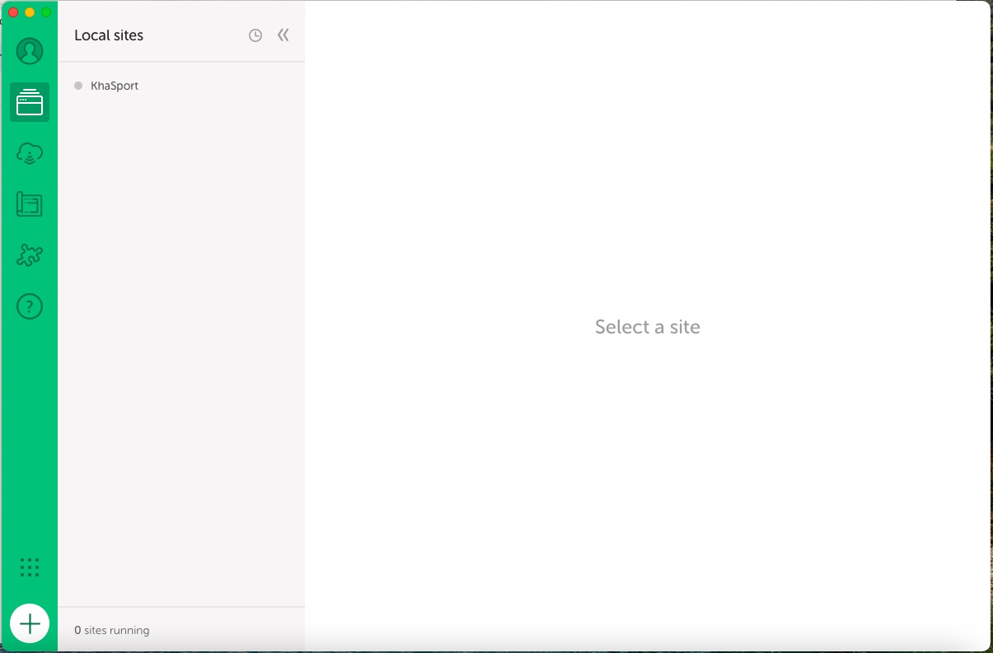
Cấu hình Local:
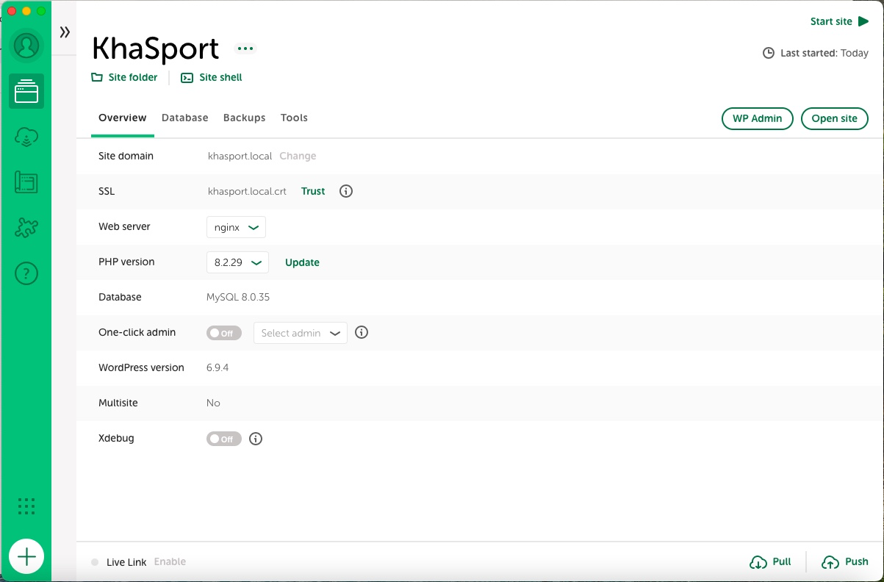

2.2.2. Cấu hình WooCommerce:
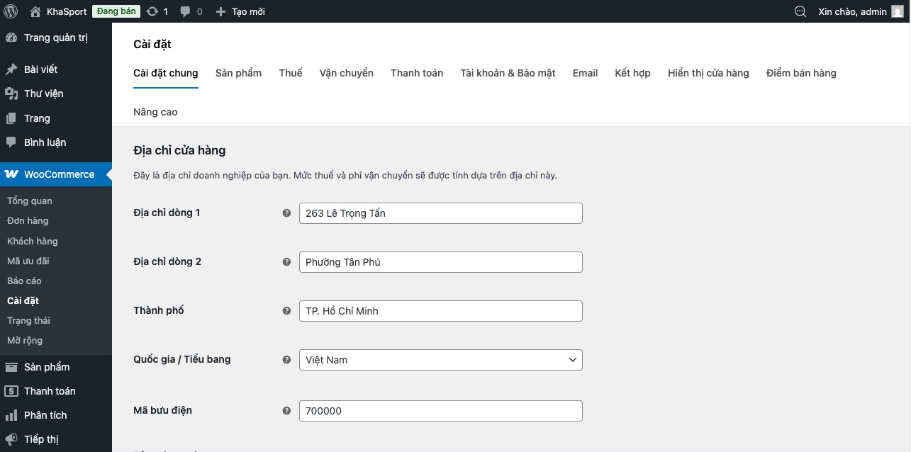
Thêm sản phẩm
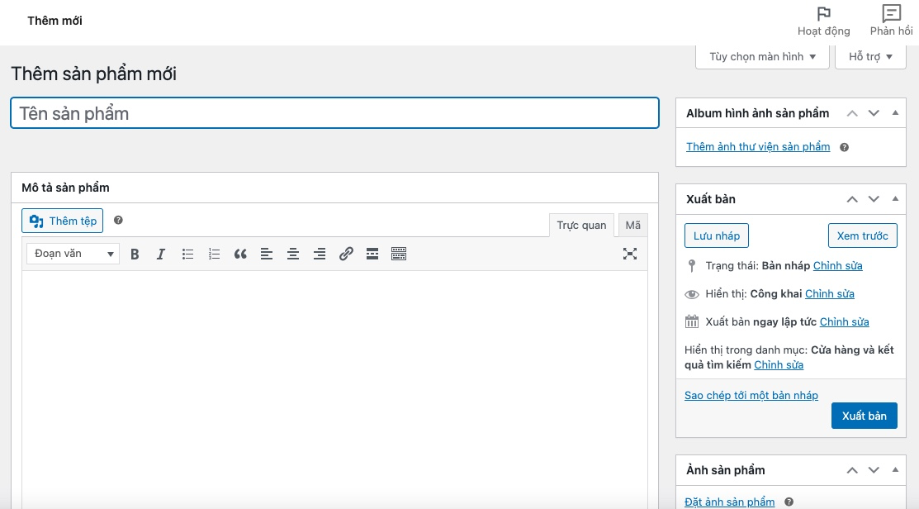
Thiết lập thanh toán.
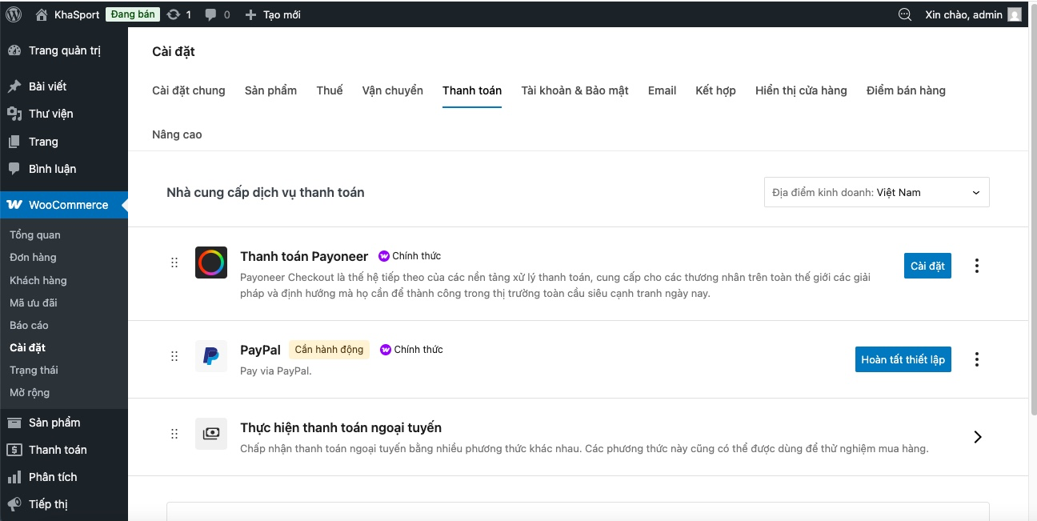
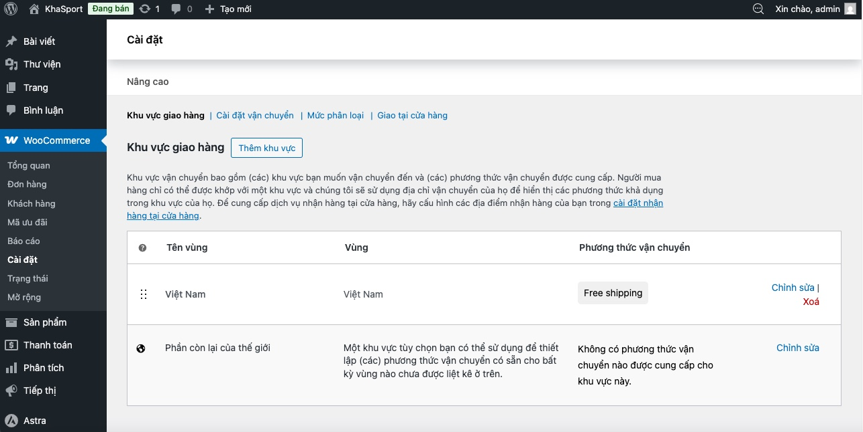
Cấu hình khu vực giao hàng (Shipping Zones) trong Việt Nam.
2.2.3. Thiết lập giao diện:
Cài đặt Theme.
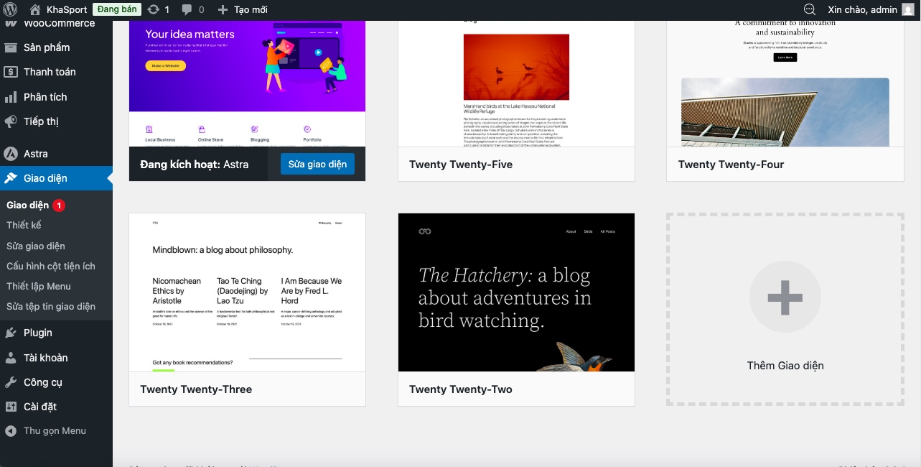
Tuỳ chỉnh bố cục trang
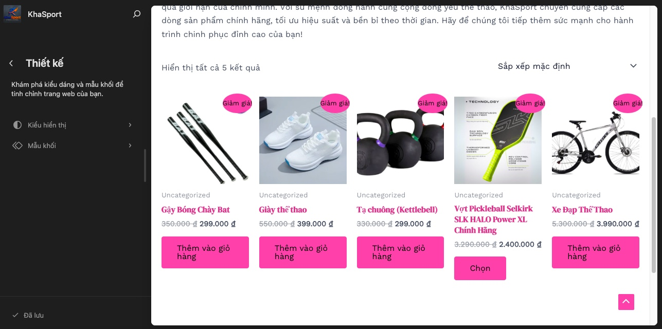
Tùy chỉnh màu sắc (thường là màu mạnh mẽ như Đen, hồng, Xanh neon).
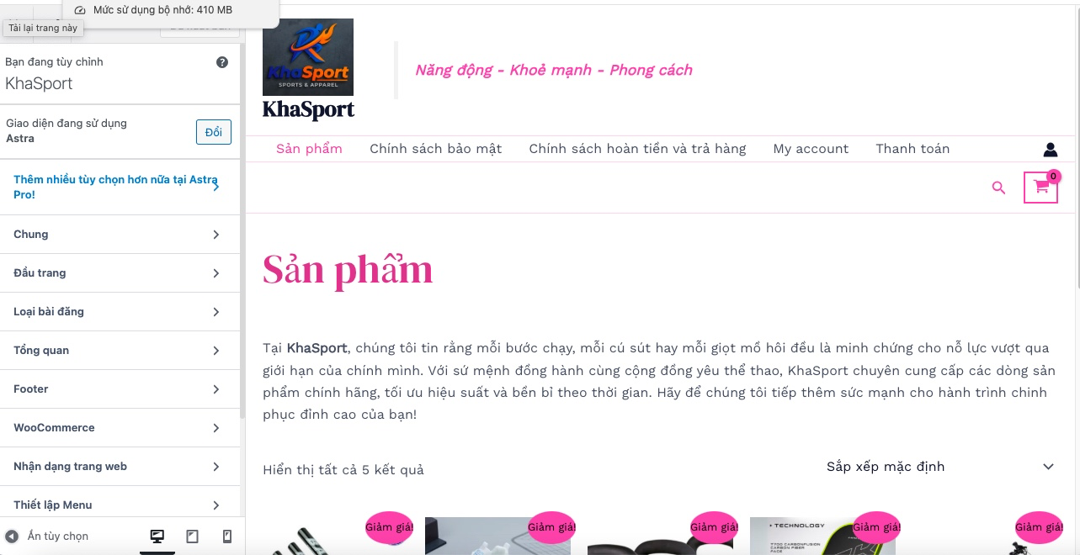

Thiết kế Header/Footer bằng công cụ kéo thả.
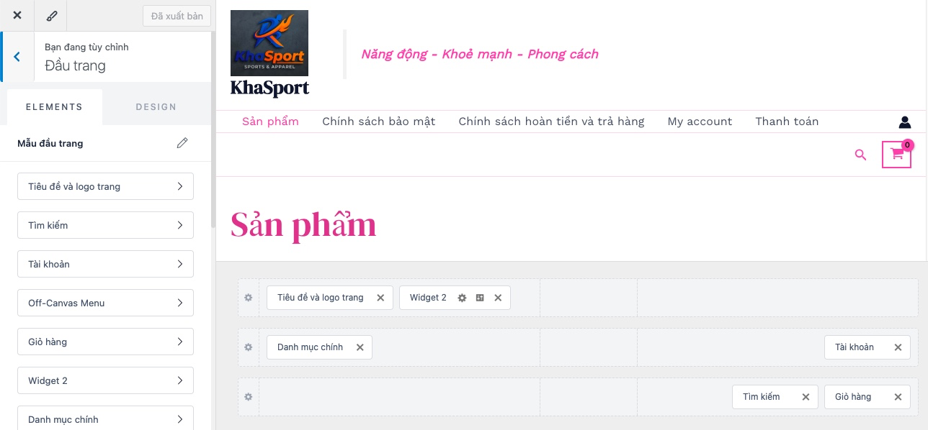
2.2.4. Xây dựng chức năng chi tiết:
Tìm kiếm: Sử dụng Widget tìm kiếm.
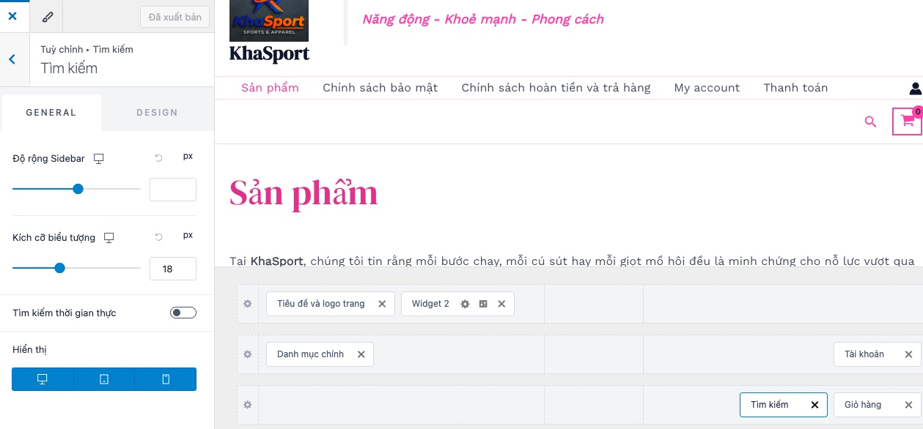
Giỏ hàng: Quy trình từ lúc bấm "Thêm vào giỏ" đến khi hiện mini-cart.
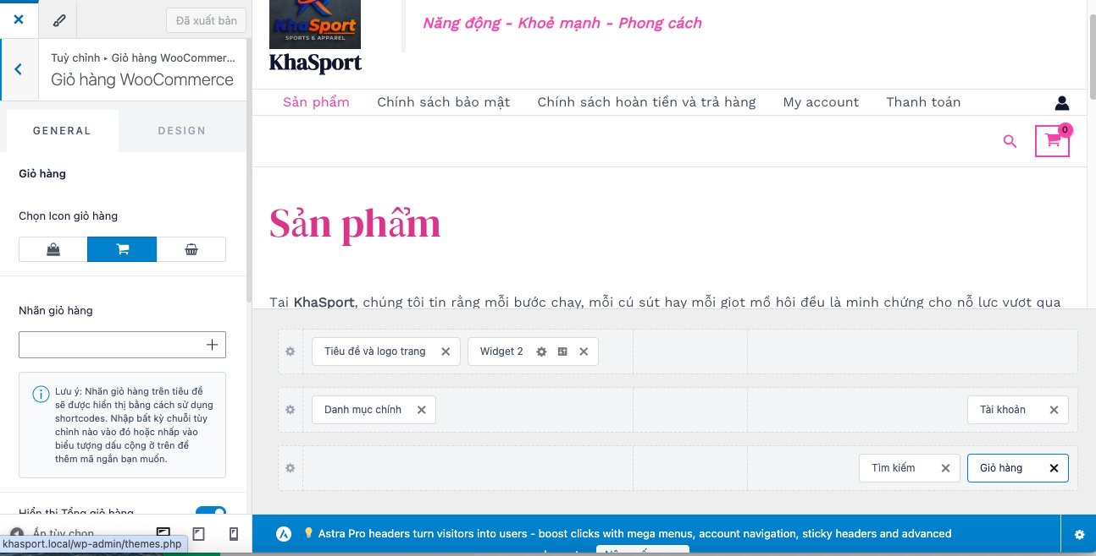
Thanh toán
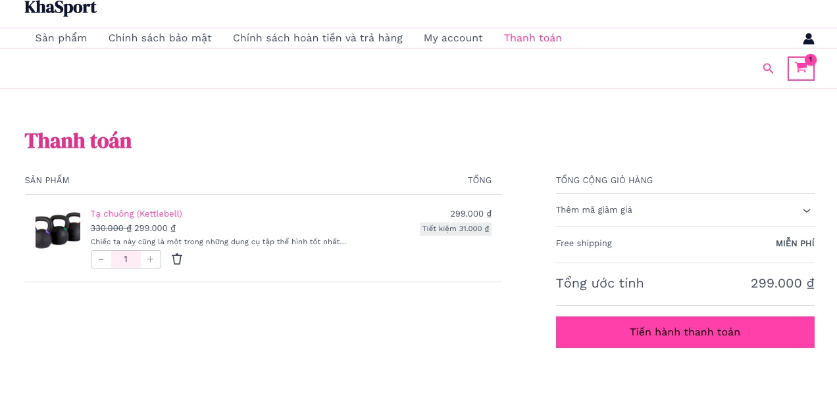
Quản trị Admin: Cách xem danh sách đơn hàng "Đang xử lý", "Đã hoàn thành".
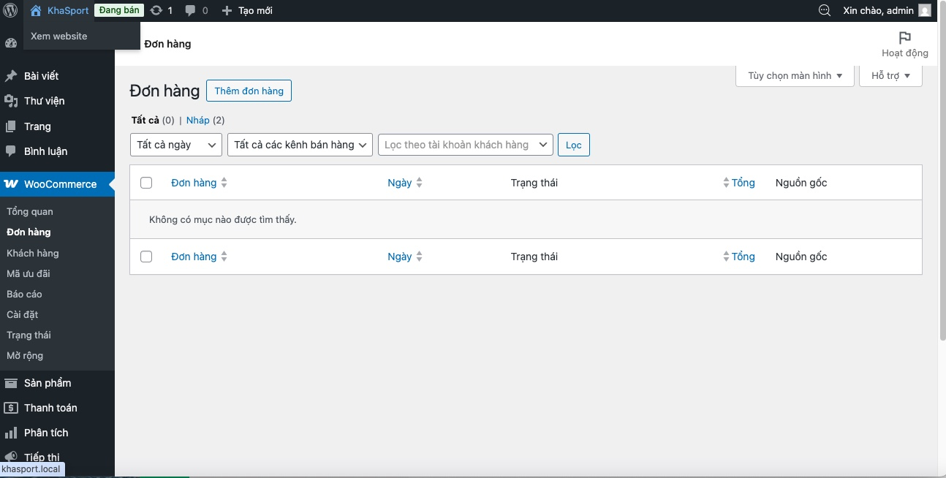

CHƯƠNG 3: KẾT QUẢ VÀ ĐÁNH GIÁ DỰ ÁN
Sau quá trình nghiên cứu lý thuyết và triển khai thực nghiệm hệ thống website thương mại điện tử đồ dùng thể thao trên nền tảng WordPress, nhóm thực hiện đã thu được các kết quả cụ thể như sau:

3.1 Kết quả đạt được
Hệ thống đã hoàn thiện đầy đủ các tính năng cơ bản và nâng cao của một website bán hàng chuyên nghiệp, đáp ứng đúng mục tiêu đề ra ban đầu:
- Về giao diện (Front-end):
  - Thiết kế mang phong cách hiện đại, sử dụng các tông màu tương phản mạnh (Đen, Xanh, Trắng) phù hợp với tinh thần thể thao.
  - Giao diện tương thích hoàn toàn (Responsive) trên các thiết bị di động, máy tính bảng và máy tính để bàn.
  - Tốc độ phản hồi trang ổn định, các thành phần Widget và Menu điều hướng được sắp xếp khoa học theo môn thể thao.
- Về chức năng (Back-end):
  - Hệ thống quản lý sản phẩm biến thể (Variable Products) hoạt động chính xác, cho phép người dùng lựa chọn Size và Màu sắc linh hoạt.
  - Bộ lọc sản phẩm thông minh giúp khách hàng rút ngắn thời gian tìm kiếm dựa trên danh mục và giá cả.

3.2 Đánh giá ưu điểm và hạn chế

3.2.1. Ưu điểm
- Tính khả dụng cao: Nhờ sử dụng CMS WordPress, giao diện quản trị rất thân thiện. Ngay cả những người không am hiểu về lập trình (chủ cửa hàng) cũng có thể dễ dàng quản lý kho hàng, cập nhật giá và theo dõi đơn hàng.
- Tối ưu hóa SEO: Website được cấu trúc chuẩn SEO (Search Engine Optimization), hỗ trợ tốt cho việc tiếp cận khách hàng trên các công cụ tìm kiếm trong tương lai.
- Khả năng mở rộng: Hệ thống có tính linh hoạt cao, dễ dàng cài đặt thêm các Plugin hỗ trợ Marketing (như Popup giảm giá, Live chat, kết nối Facebook Pixel).
- Hiệu suất hình ảnh: Việc sử dụng các công cụ tối ưu hóa trên môi trường Local giúp hình ảnh sản phẩm hiển thị sắc nét nhưng vẫn đảm bảo dung lượng tối ưu.

3.2.2. Nhược điểm và hạn chế
Bên cạnh những kết quả đạt được, dự án vẫn còn một số điểm cần khắc phục do giới hạn về thời gian và môi trường triển khai:
- Hạn chế về môi trường: Hiện tại website đang vận hành trên LocalWP (MacBook), do đó chưa thể truy cập công khai qua Internet. Để đưa vào kinh doanh thực tế, cần mua tên miền (Domain) và không gian lưu trữ (Hosting).
- Phương thức thanh toán: Hệ thống hiện chỉ hỗ trợ hình thức "Thanh toán khi nhận hàng" (COD) và Chuyển khoản ngân hàng thủ công. Các cổng thanh toán tự động (Momo, VNPay, Visa/Mastercard) chưa được tích hợp do yêu cầu khắt khe về bảo mật và pháp lý của các đơn vị trung gian.
- Tốc độ tải trang thực tế: Nếu số lượng sản phẩm lên đến hàng nghìn mã hàng kèm ảnh chất lượng cao, hệ thống sẽ cần thêm các giải pháp lưu trữ đệm (Caching) chuyên sâu để duy trì tốc độ load dưới 2 giây.

3.3. Hướng phát triển của đề tài
Để hoàn thiện website thành một hệ thống thương mại điện tử thực thụ, trong tương lai nhóm sẽ tập trung vào các hướng phát triển sau:
- Triển khai Cloud: Đưa mã nguồn lên Server thật để tối ưu hóa trải nghiệm người dùng thực tế.
- Tích hợp API vận chuyển: Kết nối trực tiếp với các đơn vị như Giao Hàng Tiết Kiệm (GHTK) hoặc Viettel Post để tự động tính phí ship và tạo vận đơn.
- Hệ thống đề xuất thông minh: Sử dụng dữ liệu hành vi người dùng để gợi ý các sản phẩm liên quan (ví dụ: khách mua giày chạy bộ sẽ được gợi ý mua tất thể thao hoặc bình nước).
- Bảo mật: Cài đặt chứng chỉ SSL và các lớp bảo mật tường lửa để bảo vệ thông tin cá nhân của khách hàng khi thanh toán trực tuy

LỜI CẢM ƠN

Em xin gửi lời cảm ơn chân thành nhất đến giảng viên hướng dẫn cho em là Ths. Lê Phong Dũ, người đã tận tình chỉ bảo và đưa ra những định hướng quý báu giúp em hoàn thành dự án "Xây dựng website bán đồ dùng thể thao trên nền tảng WordPress" này.
Em cũng xin cảm ơn các bạn trong lớp đã cùng trao đổi và hỗ trợ em trong quá trình cài đặt môi trường Local trên MacBook, cũng như gia đình đã tạo điều kiện tốt nhất để em tập trung hoàn thành bài tập.
Dù đã dành nhiều tâm huyết, nhưng do kiến thức còn hạn chế, sản phẩm chắc chắn không tránh khỏi những thiếu sót. Em rất mong nhận được những ý kiến đóng góp từ Thầy/Cô để dự án hoàn thiện hơn.
Em xin chân thành cảm ơn!

(Mẫu)
NHẬN XÉT
(Của cơ quan thực tập, nếu có)
Bold, size 14, xếp sau trang Lời cảm ơn
Size 13,
…………………………………………………………………………………..…………………………………………………………………………………..
…………………………………………………………………………………..
…………………………………………………………………………………..
…………………………………………………………………………………..
…………………………………………………………………………………..
…………………………………………………………………………………..
…………………………………………………………………………………..
…………………………………………………………………………………..
…………………………………………………………………………………..
…………………………………………………………………………………..
…………………………………………………………………………………..

(Mẫu)
NHẬN XÉT
(Của giảng viên hướng dẫn trong đồ án của sinh viên)
(Bold, size14, xếp sau trang nhận xét của cơ quan thực tập)

(Size13)
…………………………………………………………………………………… ……………………………………………………………………………………………………………………………………………………………………………………………………………………………………………………………………………………………………………………………………………………………………………………………………………………………………………………………………………………………………………………………….

Giảng viên hướng dẫn
(ký và ghi rõ họ tên)

(Mẫu)
UBND TỈNH VĨNH LONG CỘNG HOÀ XÃ HỘI CHỦ NGHĨA VIỆT NAM
ĐẠI HỌC TRÀ VINH Độc lập – Tự do – Hạnh Phúc

BẢN NHẬN XÉT ĐỒ ÁN THỰC TẬP CƠ SỞ NGÀNH
(Của giảng viên hướng dẫn)

Họ và tên sinh viên: MSSV:
Ngành: Khóa:
Tên đồ án:

Họ và tên Giáo viên hướng dẫn:
Chức danh: Học vị:
NHẬN XÉT
- Nội dung đồ án:

- Ưu điểm:

- Khuyết điểm:

- Điểm mới đồ án:

- Giá trị thực trên đồ án:

7. Đề nghị sửa chữa bổ sung:

8. Đánh giá:

Vĩnh Long, ngày … tháng …. năm 20…
Giảng viên hướng dẫn
(Ký & ghi rõ họ tên)

(Mẫu )
NHẬN XÉT
(Của giảng viên chấm trong đồ án của sinh viên)
(Bold, size 14, xếp sau trang Nhận xét của giảng viên hướng dẫn)

(size 13)
…………………………………………………………………………….
…………………………………………………………………………….
…………………………………………………………………………….
…………………………………………………………………………….
…………………………………………………………………………….
…………………………………………………………………………….
…………………………………………………………………………….
…………………………………………………………………………….
…………………………………………………………………………….
…………………………………………………………………………….
…………………………………………………………………………….
…………………………………………………………………………….
…………………………………………………………………………….

Giảng viên chấm
(ký và ghi rõ họ tên)

(Mẫu)
UBND TỈNH VĨNH LONG CỘNG HOÀ XÃ HỘI CHỦ NGHĨA VIỆT NAM
ĐẠI HỌC TRÀ VINH Độc lập - Tự do - Hạnh phúc

BẢN NHẬN XÉT ĐỒ ÁN THỰC TẬP CƠ SỞ NGÀNH
(Của cán bộ chấm đồ án)
Họ và tên người nhận xét:
Chức danh: Học vị:
Chuyên ngành:
Cơ quan công tác:
Tên sinh viên:
Tên đề tài đồ án:

I. Ý KIẾN NHẬN XÉT
1. Nội dung:

2. Điểm mới các kết quả của đồ án:

3. Ứng dụng thực tế:

II. CÁC VẤN ĐỀ CẦN LÀM RÕ
(Các câu hỏi của giáo viên phản biện)

III. KẾT LUẬN
(Ghi rõ đồng ý hay không đồng ý cho bảo vệ đồ án)

……………, ngày …… tháng …… năm 20…
Người nhận xét
(Ký & ghi rõ họ tên)

(Mẫu)
DANH MỤC CÁC BẢNG, SƠ ĐỒ, HÌNH
(In đậm, in hoa, size14)

BẢNG 1.1 (size 13)................................................
BẢNG 1.2.................................................................
……...........................................................................
……...........................................................................
……...........................................................................
SƠ ĐỒ 1.1
……........................................................................
……........................................................................
……........................................................................
HÌNH 1.1
…….....................................................................
……......................................................................

Ghi chú:
- Xếp sau trang Mục lục
- Chữ số thứ nhất chỉ tên chương
- Chữ số thứ hai chỉ thứ tự bảng biểu, sơ đồ, hình,…trong mỗi chương
- Ở cuối mỗi bảng biểu, sơ đồ, hình,…trong mỗi chương phải có ghi chú, giải thích, nêu rõ nguồn trích hoặc sao chụp,…

(Mẫu)
KÍ HIỆU CÁC CỤM TỪ VIẾT TẮT (size 14)
(Được xếp sau trang Danh mục Các bảng, sơ đồ, hình)

SXKD: (size 13) Sản xuất kinh doanh
CTM : Chế tạo máy
QTKD………. Quản trị kinh doanh
……….

Ghi chú:
Cụm từ viết viết tắt là các chữ cái và các ký hiệu thay chữ được viết liền nhau, để thay cho một cụm từ có nghĩa thường được lặp nhiều lần trong văn bản hoặc được mọi người mặc nhiên chấp nhận.

(Mẫu)
Trình bày mỗi trang của đồ án
Bắt đầu đánh số trang từ chương 1, in đậm tiêu đề các chương, các mục

Chương 1: (bold, size 13)......................................

...........................................................................................................................
...........................................................................................................................
...........................................................................................................................
...........................................................................................................................

(Mẫu)
PHỤ LỤC
(Trang Phụ lục kèm theo)

(Mẫu)
DANH MỤC TÀI LIỆU THAM KHẢO
Ghi chú:
- Danh mục tài liệu tham khảo xếp thứ tự abc theo họ tên tác giả, sau đó đến tên tài liệu, nơi và năm phát hành:
- Tác giả là người nước ngoài: xếp thứ tự ABC theo họ tác giả.
- Tác giả là người Việt Nam: xếp thứ tự ABC theo tên tác giả.
Tài liệu không có tên tác giả thì xếp theo thứ tự ABC theo từ đầu của tên cơ quan ban hành báo cáo hay ấn phẩm.
Tài liệu tham khảo là sách, đồ án tốt nghiệp đại học, luận án, báo cáo phải ghi đầy đủ thông tin sau:
- Tên tác giả hoặc cơ quan ban hành (năm xuất bản), tên sách, đồ án tốt nghiệp đại học, luận án, báo cáo (in nghiêng, dấu phẩy cuối tên), nhà xuất bản, nơi xuất bản.
- Tài liệu tham khảo là bài báo trong tạp chí, bài trong một cuốn sách… phải ghi đầy đủ các thông tin sau:
Tên tác giả (năm công bố), “Tên bài báo”, Tạp chí hoặc tên sách, tập, (số), các số trang.
- Danh mục tài liệu tham khảo xếp cuối cùng, sau các trang phụ lục

